Adı : | 2022-2023 EĞİTİM-ÖĞRETİM YILI  …………………………………………………… ORTAOKULU  SOSYAL BİLGİLER  5.SINIF 1.DÖNEM 2.YAZILI | PUAN:
Soyadı :
Sınıfı : No:
A-)Aşağıdaki cümlelerin (D)oğru mu, (Y)anlış mı olduğunu tablo üzerinde (x)işareti koyarak belirtiniz.(20 p)
D | Y | CÜMLELER-İFADELER
 |  | Etkin bir vatandaş kanun ve kurallara uymaz ve sorumsuzca hareket eder.
 |  | Ortak bir amaç için bir araya gelen, aralarında etkileşim olan, en az iki kişiden oluşan topluluğa birey denir.
 |  | Friglerin yaptığı fibula denen çengelli iğne, günümüzde kullanılan çengelli iğnelerin tarihteki ilk örneğidir.
 |  | Tarihteki ilk yazılı antlaşma Hititler ile Mısırlılar arasında imzalanan Kadeş antlaşmasıdır.
 |  | Üç tarafı sularla çevrili, bir tarafı karayla bağlantılı yeryüzü şekline ada denir.
 |  | Yeryüzünde görülen iklim tiplerini, iklimlerin özelliklerini inceleyen bilim dalına klimatoloji adı verilir.
 |  | Plato; Çevresine göre yüksekte kalan, akarsular tarafından parçalanmış geniş ve engebeli yüzey şekilleridir.
 |  | İklimin elverişli, yer şekillerinin sade, iş olanaklarının bol olduğu yerlerde nüfus yoğunluğu azdır.
 |  | Fiziki haritalarda deniz seviyesine yakın ve yükseltisi az olan yerler kahverengi ile gösterilir.
 |  | Geniş bölgelerde, uzun yıllar boyunca hava olaylarının gösterdiği ortalama duruma iklim denir.

C-) Aşağıda verilen test sorularını cevaplayınız (her bir test 5 puan değerindedir.)

I. Karasal iklimin etkili olduğu bölgelerin doğal bitki örtüsüdür.

II. Karadeniz İkliminin etkili olduğu bölgelerde geniş yer kaplar.

III. Akdeniz ikliminin etkili olduğu yerlerin bitki örtüsüdür.

1-) Yukarıda verilen ahiret hayatı ile ilgili kavramlar hangi seçenekte doru sıralanmıştır?
I II III

- Maki Orman Bozkır
- Bozkır Orman Maki
- Bozkır Maki Orman
- Orman Bozkır Maki

2-) Yukarıdaki numaralandırılmış yerlere Akdeniz iklimi ile ilgili aşağıdakilerden hangisinin yazılması yanlış olur?
- Bitki örtüsü makidir.
- Yazları sıcak ve kurak geçer.
- Yağışlar genellikle kar şeklindedir.
- En çok yağış kış aylarında görülür.

3-) Türkiye Fiziki haritasında hangi bölgemizde kahverengi daha fazladır?
A) İç Anadolu Bölgesi B) G.Doğu Anadolu Bölgesi
C) Doğu Anadolu Bölgesi D) Marmara Bölgesi
Parayı icat ederek değiş tokuş usulüne son vermişlerdir.

Tarihte ilk anayasa olarak kabul edilen Hammurabi Yasalarını yapmışlardır.

Ziggurat denen tapınakları vardı tekerlek ve çivi yazısını icat ettiler.

4-) Yukarıda Anadolu ve Mezopotamya’da kurulan uygarlıklar ile ilgili bilgiler verilmiştir buna göre hangi uygarlık hakkında bilgi verilmemiştir?
A)Asurlar B)Lidyalılar
C)Babiller D)Sümerler

 |  | Tarihi Eser | Doğal Varlık
1 | Topkapı Sarayı
2 | Manavgat Şelalesi
3 | Ayasofya Cami
4 | Peri bacaları
Tabloda yapılan işaretlerden birinde hata yapılmıştır.

5-) Buna göre yukarıda hangi numara ile gösterilen yerde hata yapılmıştır?
A) 1 B) 2 C) 3 D) 4

Herkes sağlıklı ve temiz bir çevrede yaşama hakkına sahiptir.

6-)Aşağıdakilerden hangisi bu hakkımızın bize yüklediği sorumluluklardan biridir?
A) Doğayı ve çevremizi korumak
B) Tehlikelerden kaçınmak
C) Kişisel eşyalarımızı korumak
D) Sosyal etkinliklerde bulunmak
Renklendirme yöntemiyle hazırlanan fizikî haritalarda renkler yükselti basamağını gösterir.

7-) Aşağıda verilen şehirlerden hangisi harita üzerinde diğerlerine göre farklı bir renk ile ifade edilir?
A) Antalya B) Erzurum C) Tunceli D) Sivas

I- Ova gibi deniz seviyesindeki yerler mavi renk,
II- Orta yükseklikte olan plato gibi yerler yeşil renk,
III- Dağlık ve yüksek yerler kahverengi renk ile gösterilir.
8-) Yukarıdaki bilgilerden hangisi veya hangileri yanlıştır?

A) Yalnız I B) I ve II
C) II ve III D) Yalnız II
Türk mutfağı yemek çeşitliliği ve lezzeti bakımından
dünyanın en zengin mutfaklarından birisidir.

9-) Aşağıdakilerden hangisi ülkemizin yemek kültürüne ait bir yiyecek değildir?
A) Hünkarbeğendi B) Hamsili pilav
C) Kete D) Spagetti
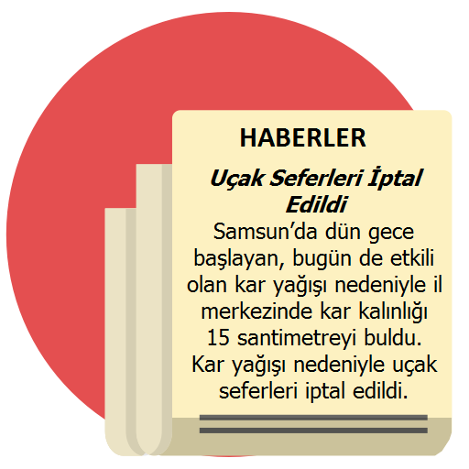

10-) Verilen gazete haberinde iklimin aşağıdakilerden
hangisi üzerindeki etkisine örnek verilmiştir?
A) Halkın giyim biçimi
B) Evlerin yapı malzemeleri
C) Ulaşım faaliyetleri
D) Yetiştirilen tarım ürünleri
https://www.sorubak.com
Nüfusun dağılışında doğal ve beşeri faktörler etkili olmaktadır. Doğal faktörler kendiliğinden oluşurken, beşeri faktörlerin oluşumunda insan etkisi söz konusudur.

11-) Buna göre, aşağıdakilerden hangisi nüfusun dağılışında etkili olan beşeri faktörlerden biri değildir?
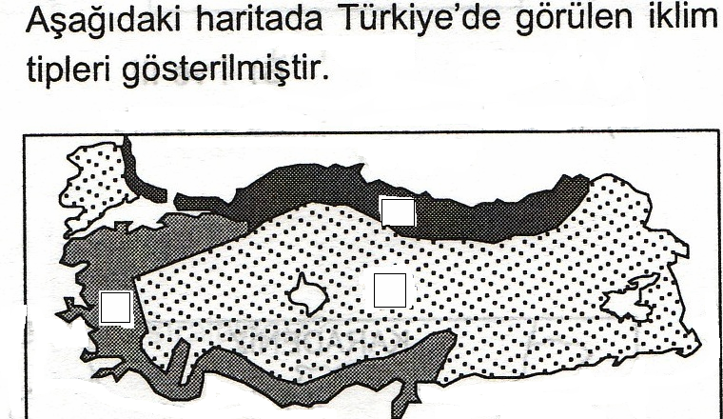
A) Tarım B) Sanayi C) İklim D) Ulaşım

3

2
1

12-) Yukarıdaki haritaya göre 1, 2 , 3 numaralı yerlerde hangi iklim tipleri gelmelidir ?
I II III
A) Karasal Akdeniz Karadeniz
B) Akdeniz Karasal Karadeniz
C) Akdeniz Karadeniz Karasal
D) Karadeniz Karasal Akdeniz

“Geniş bir alanda, uzun yıllar boyunca etkili olan hava koşullarına …………………. denir.”
13-) Yukarıda verilen ifadede boş bırakılan yere aşağıdakilerden hangisi gelmelidir?
A) Hava durumu B) Meteoroloji
C) İklim D) Klimatoloji

14-) Aşağıdakilerden hangisi milli bayramlara örnek gösterilemez?
A) Ulusal Egemenlik ve Çocuk Bayramı
B) Kurban Bayramı
C) Cumhuriyet Bayramı
D) 30 Ağustos Zafer Bayramı

15-) Aşağıdaki iklim tiplerinden hangisi Türkiye’de görülmez ?
A) Karasal iklim B) Karadeniz iklimi
C) Akdeniz iklimi D) Muson iklimi

16-) Bir şehrin göç almasında ve nüfusunun artmasında aşağıdakilerden hangisi etkili değildir?
A) Sanayinin gelişmiş olması.
B) Uygun iklim koşullarına sahip olması.
C) Turizmin gelişmiş olması.
D) Dağlık ve engebeli olması.
Yazilidayim.net
YBAŞARILAR….

